花广金狮学校小学部周清记录表
年级 | 三年级 | 周 次 | 第 7 周 执教老师 毕婉媚
科目 | 英语 | 时 间 | 10月 15 日 星期 一
周  清  内  容 | 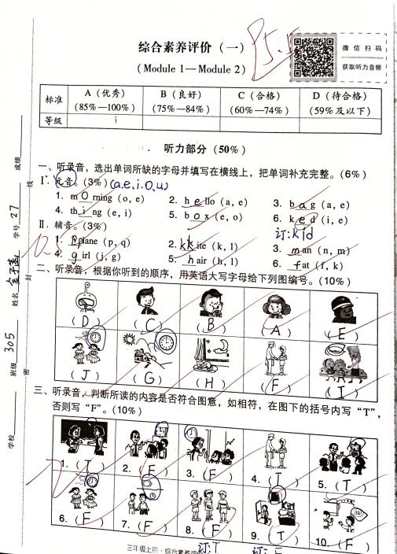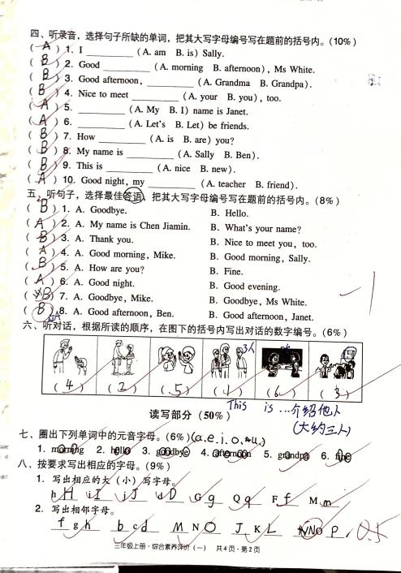  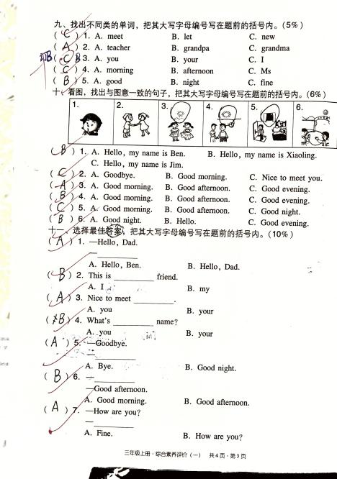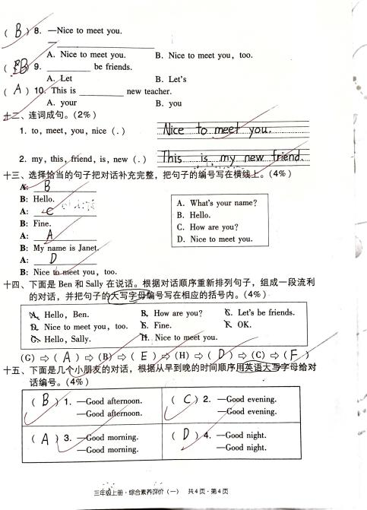
改  进  策  略 | - 学生对元音字母和26个字母不熟悉，课后要多默写，多做类似的题目；  - 学生听力比较薄弱，特别判断所读内容是否和图意符合题，学生错得较多，要多练，多做听力。

